Yaya COULIBALY
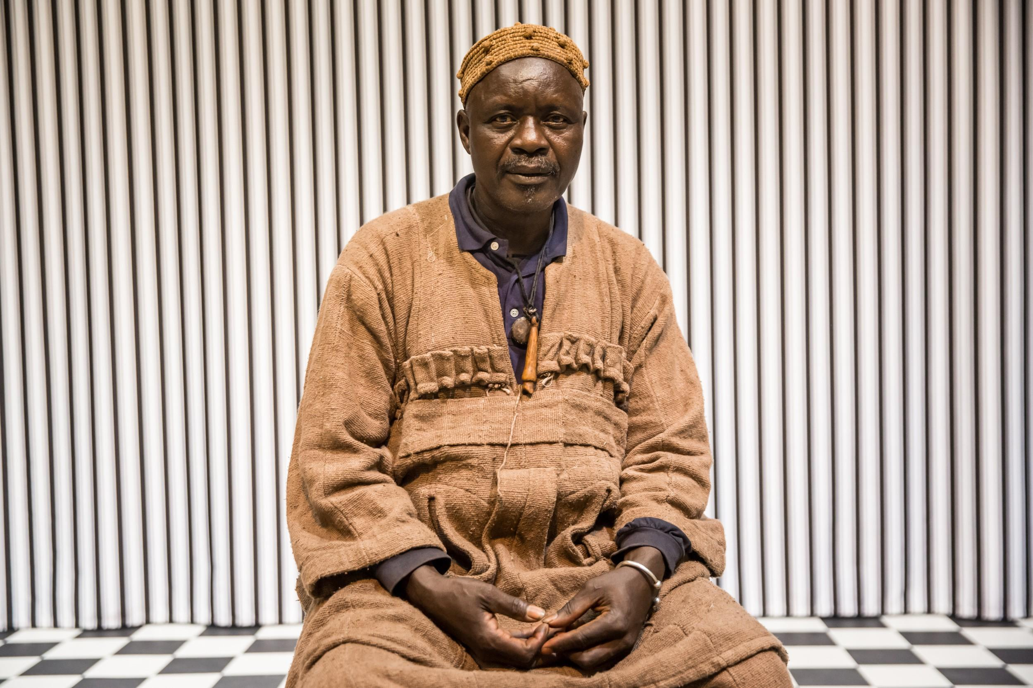

Yaya Coulibaly es un artista Maliense titiritero, narrador, mago y músico, nacido el 26 de abril de 1959 en Koula, en el círculo de Koulikoro. El día de su nacimiento fue un día especial, en la medida en que coincidió con la ceremonia del Jo. El poder de los ancestros le fue así transmitido, aunque no fuera el primogénito, como lo exige la tradición.
Descendiente directo de Biton Coulibaly, rey de Ségou, fue iniciado muy pronto en los saberes místicos y heredó de su padre una amplia formación en el teatro de marionetas, que ocupa un lugar preponderante en los ritos de iniciación de las sociedades secretas.
Más tarde, Yaya Coulibaly ingresó en el Instituto Nacional de las Artes (INA) de Bamako para recibir una formación clásica básica. Tras esta etapa, continuó sus estudios en Francia, donde se formó, entre otros centros, en el Instituto Internacional de la Marioneta y posteriormente en la Escuela Nacional Superior de las Artes de la Marioneta (ESNAM) de Charleville-Mézières.
Durante su estancia como estudiante en Europa, se relacionó con etnólogos y participó activamente en la construcción del conocimiento occidental sobre las sociedades tradicionales de África Occidental. Asimismo, colaboró en investigaciones científicas vinculadas a sus objetos culturales.
Desde hace varias décadas, Yaya Coulibaly, heredero de una colección muy antigua de marionetas, se ha convertido en un ferviente custodio de la tradición bamanan, una de las más antiguas y ricas de África. Su colección, que en la actualidad se aproxima a las 25 000 marionetas, se enriquece a diario con nuevas creaciones de diversa naturaleza.
Gracias a su profunda iniciación tradicional, Yaya Coulibaly ha sabido crear un nuevo teatro de marionetas dinámico y contemporáneo, con el que recorre el mundo entero.
En efecto, en 1980 fundó la compañía Sogolon, cuyo nombre hace referencia a la madre del emperador Soundiata Keita, fundador del Imperio de Mali. Primera de su género en Mali, la compañía trabaja desde sus inicios en la promoción de la creación teatral de influencia bamanan, somono y bozo a través del arte de la marioneta, tanto en Mali como en África y más allá. Produce espectáculos, los difunde por todo el mundo, participa en importantes festivales y forma a profesionales Malienses, africanos, europeos, americanos y asiáticos, tanto artistas como académicos.
En 2006, su colección fue expuesta en el Museo del Oro Africano de Ciudad del Cabo, en Sudáfrica. Esta exposición incluía un conjunto de marionetas antiguas y contemporáneas de distintos tipos (marionetas de guante, de hilo, de sombras, así como máscaras y estatuas). Ese mismo año participó, junto con la Handspring Puppet Company, en la exposición At Arms Length – The Art of African Puppetry en el Africa Center de Nueva York. Numerosos otros eventos y espacios prestigiosos de todo el mundo lo han acogido de manera constante, entre ellos el Écomusée del distrito 18 de París, las Halles Schaerbeek de Bruselas, la Documenta en Alemania, la Galería Manège de Dakar, la Galería Rotonde des Arts y el MASA de Abiyán, el MAPAS en España o las Jornadas Teatrales de Cartago.
Inspirándose en los cuentos y las lecciones morales de la tradición oral africana, Yaya Coulibaly pone en primer plano los valores que le son más queridos: el valor, el amor y la prosperidad. Hombre de profundas convicciones, firme defensor de la libertad individual y colectiva, no deja de condenar la guerra y los extremismos, a los que denomina las gangrenas contemporáneas.
Eterno niño y viajero incansable, atribuye a los titiriteros mil y una funciones: científicos, historiadores, terapeutas, geomantes, hechiceros, curanderos, formadores y maestros de vida al servicio de la vida.
Padre de familia, este mago de las marionetas también se ha dedicado a transmitir sus conocimientos a sus hijos con el fin de asegurar la continuidad: «Considero las marionetas como objetos de valor que deben transmitirse a las jóvenes generaciones», confió.
Tras varias décadas al servicio del arte de la marioneta, Yaya Coulibaly consideró necesario crear un festival que se convierta en una cita anual dedicada a este arte: el Festival Internacional Sogobô de Bamako, cuya primera edición tendrá lugar en mayo de 2024 y del que es presidente de honor del comité de dirección.

